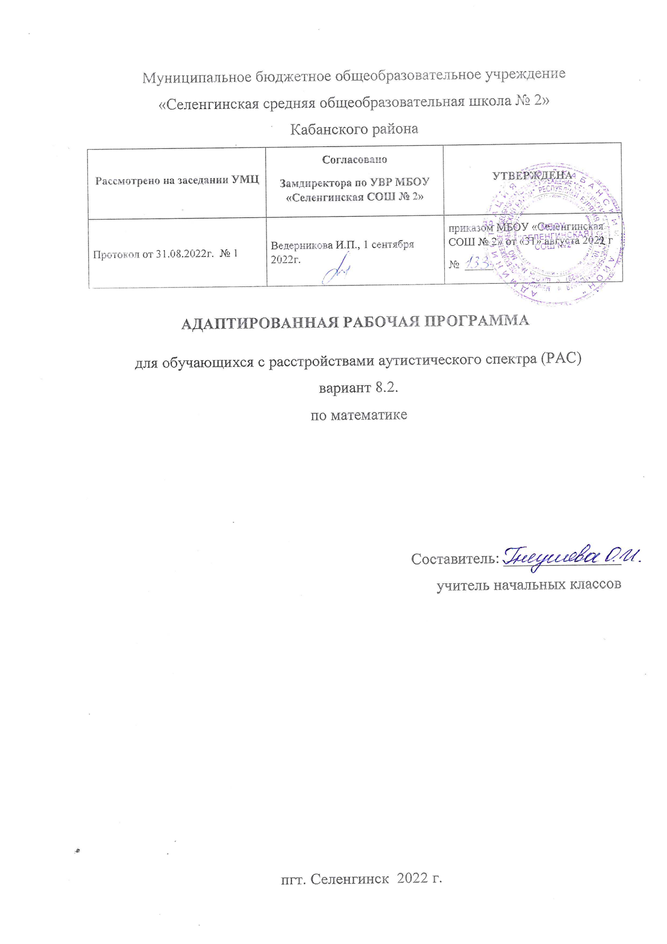

**ПОЯСНИТЕЛЬНАЯ ЗАПИСКА**

Рабочая программа учебного предмета «Математика» составлена на основе ФГОС НОО обучающихся с ОВЗ (вариант для детей с РАС); с использованием УМК «Школа России», Адаптированной основной общеобразовательной программы ОУ.

Программа направлена на достижение планируемых результатов и реализацию программы формирования УУД.

Начальное обучение математике закладывает основы для формирования приёмов умственной деятельности: школьники учатся проводить анализ, сравнение, классификацию объектов, устанавливать причинно-следственные связи, закономерности, выстраивать логические цепочки рассуждений. Изучая математику, они усваивают определённые обобщённые знания и способы действий. Универсальные математические способы познания способствуют целостному восприятию мира, позволяют выстраивать модели его отдельных процессов и явлений, а также являются основой формирования универсальных учебных действий. Универсальные учебные действия обеспечивают усвоение предметных знаний и интеллектуальное развитие учащихся, формируют способность к самостоятельному поиску и усвоению новой информации, новых знаний и способов действий, что составляет основу умения учиться.

Усвоенные в начальном курсе математики знания и способы действий необходимы не только для дальнейшего успешного изучения математики и других школьных дисциплин, но и для решения многих практических задач во взрослой жизни. Общая характеристика учебного предмета Начальный курс математики — курс интегрированный: в нем объединен арифметический, алгебраический и геометрический материал. При этом основу начального курса составляют представления о натуральном числе и нуле, о четырех арифметических действиях с целыми неотрицательными числами и важнейших их свойствах, а также основанное на этих знаниях осознанное и прочное усвоение приемов устных и письменных вычислений. Наряду с этим важное место в курсе занимает ознакомление с величинами и их измерением. Курс предполагает также формирование у детей пространственных представлений, ознакомление учащихся с различными геометрическими фигурами и некоторыми их свойствами, с простейшими чертежными и измерительными приборами. Включение в программу элементов алгебраической пропедевтики позволяет повысить уровень формируемых обобщений, способствует развитию абстрактного мышления учащихся.

Основными целями начального обучения математике являются: Математическое развитие младших школьников. Формирование системы начальных математических знаний. Воспитание интереса к математике, к умственной деятельности.



Программа определяет ряд задач, решение которых направлено на достижение основных целей начального математического образования:

— формирование элементов самостоятельной интеллектуальной деятельности на основе овладения несложными математическими методами познания окружающего мира (умения устанавливать, описывать, моделировать и объяснять количественные и пространственные отношения); — развитие основ логического, знаково-символического и алгоритмического мышления;

— формирование системы начальных математических знаний и умений их применять для решения учебно-познавательных и практических задач;

— формирование умения вести поиск информации и работать с ней;

— формирование первоначальных представлений о компьютерной грамотности;

— развитие познавательных способностей;

— развитие умений аргументировано обосновывать и отстаивать высказанное суждение, принимать суждения других.

Начальный курс математики является курсом интегрированным: в нём объединён арифметический, геометрический и алгебраический материал. Коррекционная направленность уроков математики Содержание программы по математике предусматривает интенсивную целенаправленную работу над усвоением учащимися специальных математических понятии и речевых формулировок условий задачи, по развитию мыслительных операций анализа, синтеза, сравнения, обобщения, симультанных и сукцесивных процессов, что отражает специфику обучения математике детей с РАС. Особенности реализации: образовательный процесс по математике организуется с помощью следующих форм и видов учебных занятий:

- урок – место для коллективной работы класса по постановке и решению учебных задач;

- урок – презентация – место для предъявления учащимися результатов самостоятельной работы;

- урок-диагностика – место для проведения проверочной или диагностической работы;

- урок-проектирование – место для решения проектных задач;

- учебное занятие (практики) – место для индивидуальной работы учащихся над имеющимися затруднениями;

- групповая консультация – место, где учитель работает с небольшой группой учащихся по их запросу.

Самостоятельная работа учащихся дома имеет следующие линии:

-задания по коррекции знаний и умение после проведенных диагностических и проверочных работ;

-задания по освоению ведущих тем курса, включая отработку соответствующих навыков на трех уровнях (фронтальном, рефлексивном, ресурсном);

- творческие задания для учащихся, которые хотят расширить свои знания и умения (задания выбираются и выполняются по желанию).

**Место предмета в учебном плане**: в Федеральном базисном образовательном плане на изучение математики в первом классе отводится 2 часа в неделю, в течение года 66 часов.

ПЛАНИРУЕМЫЕ РЕЗУЛЬТАТЫ

Личностными результатами обучающихся в 1 классе являются формирование следующих умений:

- Определять и высказывать под руководством педагога самые простые общие для всех людей правила поведения при сотрудничестве (этические нормы).

- В предложенных педагогом ситуациях общения и сотрудничества, опираясь на общие для всех простые правила поведения, делать выбор, при поддержке других участников группы и педагога, как поступить.

Метапредметными результатами изучения курса «Математика» в 1 дополнительном классе являются формирование следующих универсальных учебных действий (УУД).

Регулятивные УУД:

- Готовность ученика целенаправленно использовать знания в учении и в повседневной жизни для исследования математической сущности предмета (явления, события, факта). использовать знания в учении и в повседневной жизни для исследования математической сущности предмета (явления, события, факта).

- Определять и формулировать цель деятельности на уроке с помощью учителя.

- Проговаривать последовательность действий на уроке.

- Учиться высказывать своё предположение (версию) на основе работы с иллюстрацией учебника.

- Учиться работать по предложенному учителем плану.

- Учиться отличать верно выполненное задание от неверного.

- Учиться совместно с учителем и другими учениками давать эмоциональную оценку деятельности класса на уроке.

Познавательные УУД:

- Способность характеризовать собственные знания по предмету, формулировать вопросы;

- Ориентироваться в своей системе знаний: отличать новое от уже известного с помощью учителя.

- Делать предварительный отбор источников информации: ориентироваться в учебнике (на развороте, в оглавлении, в словаре).

- Добывать новые знания: находить ответы на вопросы, используя учебник, информацию, полученную на уроке.

- Перерабатывать полученную информацию: делать выводы в результате совместной работы всего класса.

- Перерабатывать полученную информацию: сравнивать и группировать такие математические объекты, как числа, числовые выражения, равенства, неравенства, плоские геометрические фигуры.

- Познавательный интерес к математической науке.

Коммуникативные УУД:

- Донести свою позицию до других: оформлять свою мысль в устной и письменной речи (на уровне одного предложения или небольшого текста).

- Слушать и понимать речь других.

-Читать и пересказывать текст. Находить в тексте конкретные сведения, факты, заданные в явном виде.

- Учиться выполнять различные роли в группе (лидера, исполнителя, критика).

Предметными результатами изучения курса «Математика» в 1-м классе являются формирование следующих умений.

Учащиеся научатся:

- Называть и обозначать действия сложения и вычитания, владением таблицой сложения чисел в пределах 20 и соответствующих случаев вычитания.

- Оценивать количество предметов числом и проверять сделанные оценки подсчетом в пределах 20.

- Вести счет, как в прямом, так и в обратном порядке в пределах 20. - Записывать и сравнивать числа в пределах 20.

- Находить значение числового выражения в 1-2 действия в пределах 20 (без скобок).

- Решать задачи в 1-2 действия, раскрывающие конкретный смысл действий сложения и вычитания, а также задачи на нахождение числа, которое на несколько единиц больше (меньше) данного;

- Проводить измерение длины отрезка и длины ломаной; - Строить отрезок заданной длины;

- Вычислять длину ломаной.

Учащиеся в совместной деятельности с учителем имеют возможность научиться:

- использовать в процессе измерения знание единиц измерения длины (сантиметр, дециметр), объёма (литр) и массы (килограмм);

- выделять как основание классификации такие признаки предметов, как цвет, форма, размер, назначение, материал;

- выделять часть предметов из большей группы на основании общего признака (видовое отличие);

- производить классификацию предметов, математических объектов по одному основанию;

- решать задачи в два действия на сложение и вычитание с помощью учителя и с опорой на наглядность;

- узнавать и называть плоские геометрические фигуры: треугольник, четырёхугольник, пятиугольник, шестиугольник, многоугольник; выделять из множества четырёхугольников прямоугольники, из множества прямоугольников – квадраты,

- определять длину данного отрезка;

- заполнять таблицу, содержащую не более трёх строк и трёх столбцов; (повышенный уровень).

Требования к уровню подготовки учащихся, обучающихся по данной программе конкретизируются для каждого класса; могут быть дифференцированы по уровням. Оценивание результатов освоения учебного предмета осуществляется на основе Порядка оценивания результатов образования в ОО.

**ОСНОВНОЕ СОДЕРЖАНИЕ УЧЕБНОГО ПРЕДМЕТА**

В рабочей программе по математике в 1 классе представлены две содержательные линии: «Числа и величины», «Арифметические действия» «Текстовые задачи», «Геометрические фигуры». Курс предполагает формирование пространственных представлений, ознакомление с различными геометрическими фигурами, с простейшими 1 дополнительном классе представлены две содержательные линии: «Числа и величины», «Арифметические действия» «Текстовые задачи», «Геометрические фигуры». Курс предполагает формирование пространственных представлений, ознакомление с различными геометрическими фигурами, с простейшими чертежными и измерительными приборами.

Значительное внимание уделяется формированию у учащихся осознанных и прочных навыков вычислений, но вместе с тем программа предполагает и доступное детям обобщение учебного материала, понимание общих принципов и законов, лежащих в основе изучаемых математических фактов, осознание тех связей, которые существуют между рассматриваемыми явлениями. Этим целям отвечают не только содержание, но и система расположения разделов в курсе.

Важнейшее значение придается постоянному использованию сопоставления, сравнения, противопоставления связанных между собой понятий, действий и задач, выявлению сходств и различия в рассматриваемых фактах. С этой целью материал сгруппирован так, что изучения связанных между собой понятий, действий, задач сближению во времени. Концентрическое построение курса, связанное с последовательным расширением области чисел, позволяет соблюсти необходимую постепенность в нарастании трудностей учебного материала и создает хорошие условия совершенствования формируемых ЗУН.

При изучении сложения и вычитания в пределах 10 обучающиеся знакомятся с названиями действий, их компонентов и результатов, терминами равенство и неравенство.

Центральной задачей при изучении раздела «Числа от 1 до 20» является изучение табличного сложения и вычитания.

Особого внимания заслуживает рассмотрение правил о порядке арифметических действий. Здесь они усваивают, что действия выполняются в том порядке, как они записаны: слева направо.

Важнейшей особенностью изучения математики в 1 классе является то, что рассматриваемые понятия, отношения, взаимосвязи, закономерности раскрываются на системе соответствующих конкретных задач.

К общему умению работы над задачей относится умение моделировать описанные в ней взаимосвязи между данными и искомым с использованием разного вида схематических и условных изображений, краткой записи задач. Наряду с простыми задачами в 1 классе вводятся составные задачи небольшой сложности, направленные на разъяснения рассматриваемых свойств действий, на сопоставление различных случаев применения одного и того же действия, противопоставление случаев, требующих применения различных действий.

Общие понятия

Основные свойства предметов: цвет, форма, размер, материал, назначение, расположение, количество. Математические свойства. Сравнение предметов по свойствам. Основные отношения между предметами: больше – меньше, выше – ниже, шире – уже, толще – тоньше, спереди – сзади, сверху – снизу, слева – справа. Совокупности предметов или фигур, обладающих общим свойством. Составление совокупности по заданному свойству (признаку). Выделение части совокупности. Сравнение двух совокупностей. Знаки=и +.Соединение совокупностей в одно целое (сложение). Удаление части совокупности (вычитание). Связь между сложением и вычитанием совокупностей. Переместительное свойство сложения. Названия компонентов сложения и вычитания. Зависимость результатов этих действий от изменения компонентов. Установление равночисленности двух совокупностей с помощью составления пар. Знаки > и <. Порядок. Число как результат счета предметов. Сложение, вычитание и сравнение чисел (разностное). Числовой отрезок. Величины и их измерение. Сложение и вычитание величин, аналогия со сложением и вычитанием совокупностей. Натуральное число как результат измерения величин. Укрупнение единиц счета и измерения. Уравнения вида а + х = b, а – х = b, x – a = b, решаемые на основе соотношений между частью и целым. Поиск закономерностей. Таблицы.

Числа и операции над ними

Числа и цифры от 1 до 9. Наглядное изображение однозначных чисел совокупностями Таблицы.

Числа и операции над ними

Числа и цифры от 1 до 9. Наглядное изображение однозначных чисел совокупностями точек, костями домино, точками на числовом отрезке и т.д. Состав чисел от 1 до 9. Сложение и вычитание чисел, взаимосвязь между ними. Наглядное изображение сложения и вычитания с помощью совокупностей предметов и на числовом отрезке. Переместительное свойство сложения чисел. Названия компонентов сложения и вычитания. Наблюдение зависимости между компонентами и результатами сложения и вычитания. Равенство и неравенство чисел. Отношения между числами (_, _, >, <). Предыдущее и последующее число. Количественный и порядковый счет. Ряд чисел (натуральный). Изображение чисел точками отрезка. Сложение и вычитание чисел с помощью числового отрезка. Таблица сложения. Чтение, запись и нахождение числового значения выражения (без скобок). Сравнение

выражений. Римские цифры. Алфавитная нумерация. Волшебные цифры. Разностное сравнение чисел (больше на... меньше на...). Простые задачи на сложение, вычитание и разностное сравнение чисел, их графическая интерпретация. Задачи, обратные данным. Нахождение неизвестного слагаемого, уменьшаемого, вычитаемого. Нуль. Десяток. Состав числа 10. Счет десятками. Наглядное изображение десятков. Запись круглых чисел и действий с ними. Счет десятками и единицами. Наглядное изображение двузначных чисел. Запись и чтение двузначных чисел. Сравнение двузначных чисел. Сложение и вычитание двузначных чисел без перехода через разряд. Сложение и вычитание однозначных чисел с переходом через десяток. Решение простых и составных задач на сложение, вычитание и разностное сравнение двузначных чисел. Построение графических моделей текстовых задач.

Геометрические фигуры и величины

Распознавание геометрических фигур: треугольник, прямоугольник, квадрат, круг, шар, цилиндр, конус, пирамида, параллелепипед, куб. Сравнение фигур по форме и размеру (визуально). Составление фигур из частей и разбиение фигур на части. Фигуры на клетчатой бумаге. Подсчет числа клеточек и других частей, на которые разбита фигура. Конструирование фигур из палочек. Точки и линии. Замкнутые и незамкнутые линии. Области и границы. Отрезок. Ломаная. Многоугольник, его вершины и стороны. Величины длина, масса, объем (вместимость) и их измерение. Единицы измерения в древности и в наши дни. Сантиметр, дециметр, килограмм, литр. Наблюдение зависимости между величинами.

Основные виды учебной деятельности:

- выделение и формулирование познавательной цели с помощью учителя;

- построение речевого высказывания в устной и письменной форме с помощью учителя;

- выбор наиболее эффективных способов решения задач в зависимости от конкретных условий с помощью учителя;

- смысловое - смысловое чтение; - моделирование;

- преобразование модели с целью выявления общих законов, определяющих данную предметную область;

- анализ объектов с целью выделения признаков (существенных, несущественных);

- синтез – составление целого из частей, в том числе самостоятельное достраивание с восполнением недостающих компонентов;

- выбор оснований и критериев для сравнения, сериации, классификации объектов;

- построение логической цепочки рассуждений, анализ истинности утверждений;

- выдвижение гипотез и их обоснование;

- формулирование проблемы с помощью учителя.

**ПЛАНИРУЕМЫЕ РЕЗУЛЬТАТЫ ИЗУЧЕНИЯ УЧЕБНОГО ПРЕДМЕТА**

Учащиеся научатся:

- Называть и обозначать действия сложения и вычитания, владением таблицой сложения чисел в пределах 20 и соответствующих случаев вычитания.

- Оценивать количество предметов числом и проверять сделанные оценки подсчетом в пределах 20.

- Вести счет, как в прямом, так и в обратном порядке в пределах 20. - Записывать и сравнивать числа в пределах 20.

- Находить значение числового выражения в 1-2 действия в пределах 20 (без скобок).

- Решать задачи в 1-2 действия, раскрывающие конкретный смысл действий сложения и вычитания, а также задачи на нахождение числа, которое на несколько единиц больше (меньше) данного;

- Проводить измерение длины отрезка и длины ломаной; - Строить отрезок заданной длины;

- Вычислять длину ломаной.

Учащиеся в совместной деятельности с учителем **имеют возможность научиться:**

- использовать в процессе измерения знание единиц измерения длины (сантиметр, дециметр), объёма (литр) и массы (килограмм);

- выделять как основание классификации такие признаки предметов, как цвет, форма, размер, назначение, материал;

- выделять часть предметов из большей группы на основании общего признака (видовое отличие);

- производить классификацию предметов, математических объектов по одному основанию;

- решать задачи в два действия на сложение и вычитание с помощью учителя и с опорой на наглядность;

- узнавать и называть плоские геометрические фигуры: треугольник, четырёхугольник, пятиугольник, шестиугольник, многоугольник; выделять из множества четырёхугольников прямоугольники, из множества прямоугольников – квадраты,

- определять длину данного отрезка;

- заполнять таблицу, содержащую не более трёх строк и трёх столбцов; (повышенный уровень).

Требования к уровню подготовки учащихся, обучающихся по данной программе конкретизируются для каждого класса; могут быть дифференцированы по уровням. Оценивание результатов освоения учебного предмета осуществляется на основе Порядка оценивания результатов образования в ОО.